**ВИХОР ЕМОЦІЙ І ПРИСТРАСТЕЙ!**

**ПАРИЖ І АМСТЕРДАМ ЕКОНОМ (шкільні канікули)**

**22.03.2025 29.03.2025 03.05.2025**

**28.06.2025 23.08.2025 25.10.2025**

##### 1 день

###### Наша подорож починається

Зустріч туристів у Львові представником компанії**САКУМС** біля автобуса (автобус чекатиме на парковці біля залізничного вокзалу, якщо стояти спиною до вокзалу, парковка буде справа, де сквер).

Орієнтовний час збору туристів - 06:30. Виїзд на кордон в 07:00. Якщо ви добираєтеся до Львова самостійно, необхідно уточнити у менеджера точний час відправлення автобуса.

Перетин українсько-польського кордону. Переїзд по території Польщі.

Запрошуємо на екскурсію по Кракову **«Дорогою Королів»** (15 євро для дорослих/ 10 євро для дітей, або трансфер 5 євро). В Кракові кожен житель знає красиві легенди про засновника міста князя Крака та легенду про страшного дракона Смока. Познайомтесь і Ви ближче з історією магічного міста, занурившись в лабіринти вимощених бруківкою вулиць, де, здається, ще зовсім недавно, проїжджали королі зі своєю свитою, оглядаючи свої величні володіння. Основні пам’ятки архітектури:**Вавель**, де формувалась історія Польщі, **Маріацький костел** з двома різними баштами,**Барбакан**, який служим в’їздом в місто, та Сукенніце, де торгували заморські купці наче застигли у часі, аби розказати свої історії. Вільний час. Обід/вечеря*.

Переїзд в транзитний готель. Поселення. Ночівля.

[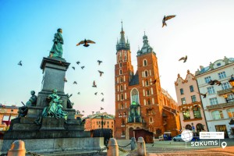](https://sakums.com.ua/storage/watermarked/iU0yS1zfoxGZgsGDvTs1P4zfzU9bsS0DHsA9a1aS.jpeg)[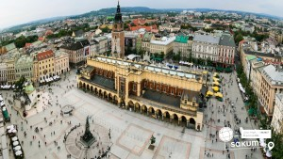](https://sakums.com.ua/storage/watermarked/vIR1TQrAnwWmGUtfirenroXrXub2WSGE2VesNftb.jpeg)[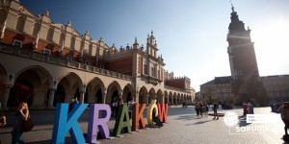](https://sakums.com.ua/storage/watermarked/A40vAWgqU6pdvKNXUfUwZ1B6eFMzek8FZ0lQeB6Q.jpeg)

##### 2 день

###### Потсдам - місто палаців і парків

Сніданок. Виселення з готелю. **Переїзд по території Німеччини.**

Рекомендуємо **екскурсію** **«Потсдам - місто палаців і парків»**(20 євро для дорослих/15 євро для дітей), під час якої ви дізнаєтесь про історію та правителів, під'їдете до палацу Цицилієнхоф для того, щоб оглянути місце, де проводиться Потсдамська конференція, ви оціните різні ворота міста, серед яких Бранденбурзькі, мисливські, Наунські ворота. А ще ви побачите відомий палац Сан-Сусі(зовнішній огляд), де знаходилась літня резиденція Фрідріха Великого. І обов'язково прогуляєтесь Голландським кварталом, який побудували спеціально для голландських ремесників.

Вільний час. Обід/вечеря*.

**Переїзд в транзитний готель. Поселення. Ночівля.**

[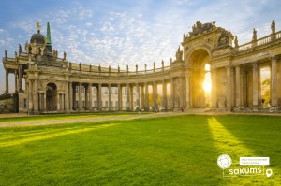](https://sakums.com.ua/storage/watermarked/9tYY93XjgfAwfURFum47wL4FTz6d7PwWfB9F1wbb.jpeg)[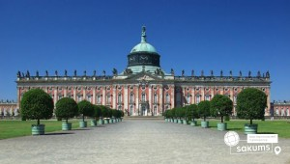](https://sakums.com.ua/storage/watermarked/uthH7wZftPnbh38SDc7oBzuNzrlbcc83zbhllCDh.jpeg)[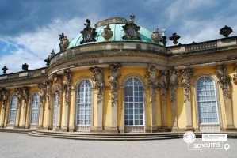](https://sakums.com.ua/storage/watermarked/tF2ViC42b6yoCudhYZKrbHrgl09Ganp5OxnGG8nI.jpeg)

##### 3 день

###### Місто свободи

Сніданок. Виселення з готелю.

По дорозі в Амстердам пропонуємо відвідати екскурсію **"Серце Голландії"** (35 євро для дорослих/30 євро для дітей). Місцеві жителі говорять: "Хто не бачив провінції - той не бачив Голландії"! Ви потрапите в музей під відкритим небом - Заансе Сханс. П'ять старовинних млинів прикрашають берег річки Заан. Млини в Нідерландах - це життя! Ви дізнаєтесь, як в Нідерландах роблять твердий голландський сир. Звісно, його можна буде скуштувати! Адже в місцевій сироварні виробляють більше 30 видів сирів, серед яких найбільш улюблений голландцями - Гауда. Тут можна також його придбати. В іншому павільйоні майстри покажуть, як виробляли колись дерев'яні черевички - кломпи, в яких голландці ходять дотепер!

Продовжимо знайомство з Голландією. **Переїзд в Волендам**- рибацьке містечко на березі моря, де розмістилися дерев'яні будинки в оточенні човнів, яхт та катерів. У цьому затишному місці хочеться оселитися. Місцеві мешканці живуть й досі у відомих дерев'яних будиночках, які коштують дуже дорого. А у вихідні та святкові дні вони одягають національні костюми. Тут у вас буде можливість насолодитися неймовірними морськими пейзажами та спробувати бутерброд з найсвіжішим малосолоним оселедцем і копченим вугром!

**Переїзд в Амстердам.**

Для всіх бажаючих пропонуємо оглядову екскурсію **"Амстердам - місто свободи"**(20 євро). Щоб закохатись в Амстердам, треба відчути биття його серця та відчути його душу. Під час екскурсії для вас відкриються всі таємниці міста, вас зачарує площа Дам із Королівським Палацом, ви зазирнете в дворик Історичного музею, побачите Бегинаж (дивовижний оазис тиші і спокою в центрі вируючого міста), послухаєте передзвін Південної церкви, побачите витончену Монетну вежу. Недарма Амстердам називають "Венецією Півночі", адже каналів і різноманітних мостів у місті значно більше, ніж в Венеції. А головною водною магістраллю є канал Зингель, де ви помилуєтеся величезним пливучим квітковим ринком.

Вільний час в Амстердамі. Рекомендуємо відвідати:

* **прогулянку по каналах Амстердаму на кораблику**(20 євро), під час якої ви побачите будиночки, що "танцюють", пропливете по найколоритніших каналах Амстердама. Уздовж каналів химерно розташувалися старовинні будівлі з фронтонами всіляких форм, будинки багатих купців XVII століття, старовинні адміністративні будівлі, розкішні маєтки з гербами їх колишніх власників і алмазна фабрика спадкоємиця ювелірних традицій. Вам розкажуть, як розвивалося і розросталося місто упродовж віків.

Обід/вечеря*.

**Поселення в готель. Ночівля.**

[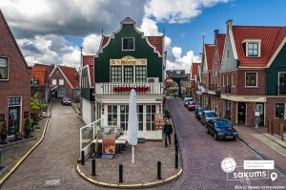](https://sakums.com.ua/storage/watermarked/TZo0ehaCssp4CHdC07RJwtaJoWCXAE6obIlTSqaC.jpeg)[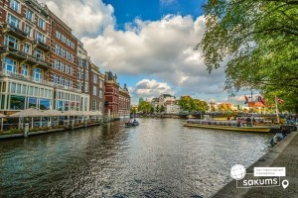](https://sakums.com.ua/storage/watermarked/vsLJJwfxcDyHw3Aiyd2M1PsUHcOxudxYotERF091.jpeg)[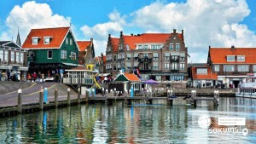](https://sakums.com.ua/storage/watermarked/Tdu17lGLkD9mMP6vzXdJ5Q49rfiOeU2zmUKQ8gHb.jpeg)

##### 4 день

###### Королівство тюльпанів Кекенгоф

Сніданок. Виселення з готелю.

Запрошуємо вас відвідати **королівство тюльпанів** **Кекенгоф**\*працює в період з 20.03 по 11.05(20 євро + вх. квиток 22 євро для дорослих/12 євро для дітей до 16 років). Кекенгоф - це Королівський парк квіткової розкоші, який відомий на весь світ 32 гектарами краси, які щороку дизайнери парку барвисто оформляють під обрану тему. Щорічно навесні в парку можна спостерігати за квітучими нарцисами, тюльпанами, гіацинтами, фрезіями, які переплітаються в композиції та скульптури серед старих розлогих лип. Крім квітів, є багатовікові дерева і ставки, фонтани і водоспади, криті павільйони, в яких можна злитися з природою або відчути себе в Середньовіччі. Навряд чи можна словами передати всю красу, яка відкривається для ваших очей. Недарма Кекенгоф входить в 10-ку найкрасивіших місць Європи.

В період коли парк не працює пропонуємо**екскурсію** **"Красоти Голландії Делфт і Гаага"**(45 євро для дорослих/40 євро для дітей)**.** Невелике і затишне місто принців **Делфт** - відкриє вам величні будівлі і храми уздовж каналів і, звичайно ж, резиденцію герцогів Оранських. Ринкова площа міста - найкрасивіша в країні. Відвідавши середньовічний Делфт, ви поринете в атмосферу XV-XVI століть. А також вас чекає **Гаага**. Сьогодні Гаага - це місто зі старовинною архітектурою і особливим шармом мощених вуличок, типово голландських, тісно притиснутих один до одного будинків, з тихим розміреним способом життя. З іншого боку - це діловий і політичний центр країни. Тут знаходиться резиденція королівської сім’ї і уряду Нідерландів.

**Переїзд в Брюссель.**

Запрошуємо всіх на оглядову екскурсію **"Брюссель - шоколадна столиця"**. "Брюссель дав мені натхнення, а його ратуша - це коштовність, накинута на плечі цього справжнього дива", - саме так з бельгійської еміграції про Брюссель написав Віктор Гюго до своєї дружини. Під час пішохідної екскурсії оглянете центральну площу міста - Гранд-Плас, яка відноситься до найпрекрасніших площ світу, побачите Королівський палац, Королівський пасаж Св. Хуберта, знамениті будівлі середньовічних купецьких гільдій, пам'ятник "Маннекен Піс", дізнаєтеся, чому дорога до Палацу Правосуддя - найбільша будівля, побудована в ХІХ столітті, - навіває на жителів Брюсселя відчуття легкої тривоги. Ви дізнаєтесь, як змінювався Брюссель протягом століть і помилуєтесь Брюсселем з різних ракурсів! Не забудьте спробувати бельгійський шоколад.

Обід/вечеря*.

**Переїзд в транзитний готель. Поселення. Ночівля.**

[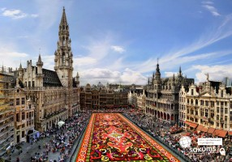](https://sakums.com.ua/storage/watermarked/CuBddrantJWNtqFBFktCEuK8f5zgkdDbaslTIkAP.jpeg)[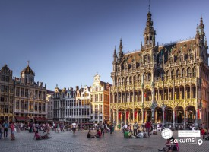](https://sakums.com.ua/storage/watermarked/cU0FiNn6D9BLu2luEyNgoqEoju6ZPdSNazKW9BgX.jpeg)[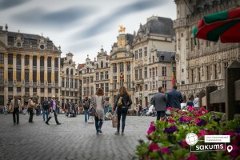](https://sakums.com.ua/storage/watermarked/VKmyjL1ndC6Wk97QsKImIAMFj9C9dTs9kavzGl9i.jpeg)

##### 5 день

###### Париж для всіх

Сніданок. Виселення з готелю. **Переїзд в Париж**.

Запрошуємо на оглядову автобусну**екскурсію** **"Париж - місто кохання".**Париж - це місто-мрія, і воно приваблює абсолютно всіх: любителів моди, мистецтва та історії, архітектури та їжі, і, звичайно, романтиків. Тут ви знайдете абсолютно все: музеї зі світовим ім'ям, найвідоміші магазини, цікаві пам'ятки, затишні ресторани і найромантичніші місця. Під час екскурсії у вас буде можливість відвідатиЄлисейські Поля, площу Зірки (Шарль де Голль Етуаль), Тріумфальну Арку, площу Трокадеро та Ейфелеву Вежу, Марсове поле, Собор Інвалідів, площу Конкорд, сад Тюільрі, Латинський квартал, Люксембурзький сад, Оперу та район Великих бульварів.

А в завершенні дня рекомендуємо:

* **круїз на кораблику по таємничій річці Сені**(20 євро). Сена - не тільки річка, а й, по суті, головна вулиця міста. З корми кораблику ви побачите Ейфелеву вежу і Лувр, Нотр-Дам і Консьєржери, Палац Інвалідів і музей Орсе. А скільки мостів ви зустрінете на своєму шляху... Париж має чим вас здивувати!
* **"Вогні нічного Парижу"**(25 євро для дорослих/15 євро для дітей). Ми насолодимося красою Парижу у вечірньому вбранні... Нас підкорюватимуть і захоплюватимуть: велична Тріумфальна Арка, чаклунство моста Мірабо, Марсове поле, незрівняні Єлисейські поля і оглядовий майданчик Трокадеро, район Ла Де Фанс. По закінченню екскурсії нас зачарує неперевершена красуня - мерехтлива Ейфелева вежа, якою ми милуватимемося з келихом шампанського.
* **підняття на Ейфелеву вежу**(25 євро для дорослих/20 євро для дітей) - (2й поверх) - **ЗАМОВЛЕННЯ І ОПЛАТА ДО ПОЧАТКУ ТУРУ.** Побачити Париж з висоти на заході сонця, що може бути краще. Ейфелева вежа - пам'ятник сміливої інженерної думки і художнього смаку, що випередив свій час: сім тисяч тон залізних мережив, що піднялися на 300-метрову висоту! З настанням темряви, кожну годину, Ейфелева вежа одягається в єдину у світі сукню, виткану з тисячі зірок.
* **оглядовий майданчик вежі Монпарнас**(20 євро).Оглядовий майданчик вежі Монпарнас пропонує вам дивовижної краси панорамний краєвид на увесь Париж! Це унікальне місце, яке височіє над Парижем на 200 метрів у висоту, пропонує огляд столиці в 360°. Ви зможете побачити усі основні пам'ятники і пам'ятки міста: Ейфелеву вежу, Лувр, Тріумфальну арку, дахи Парижу, його округи, вулички і великі проспекти. У будь-який час доби ви можете милуватися вражаючим і неперевершеним краєвидом на місто.

Обід/вечеря*.

**Переїзд в готель. Поселення. Ночівля.**

[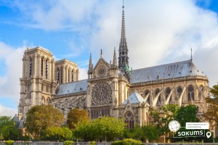](https://sakums.com.ua/storage/watermarked/wb92DG2zyjzzjn2R3xvSuCESMWykqECfNTBYGmkL.jpeg)[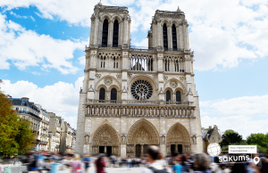](https://sakums.com.ua/storage/watermarked/0WZKZV0p4150Kk5NkhVRPaakf2mfRQpQCI23UO4J.png)[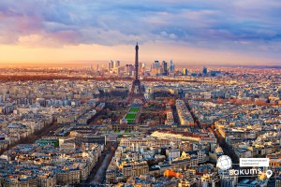](https://sakums.com.ua/storage/watermarked/5PqIuwzMw5wComOtmk7WoAEhzWkxpXrJZuB3hRQf.jpeg)

##### 6 день

###### Париж – місто кохання

Сніданок. Виселення з готелю.

Вільний час для огляду пам'яток Парижу і Франції (пересування в Парижі на громадському транспорті).

Рекомендуємо відвідати екскурсії:

* **Версальський палац короля-сонця Людовика XIV**(25 євро + вх. квиток 21 євро для дорослих, діти до 17 років безкоштовно) - **ЗАМОВЛЕННЯ І ОПЛАТА ДО ПОЧАТКУ ТУРУ**. Хто не чув про Версале, про його палаци, парки, фонтани і свято "Короля-сонця"? Не побувати у Версалі - означає не побачити найзнаменитішого палацу у Франції і у всьому світі. Версальський палац - це символ шику, могутності і багатства Франції, розкішна арена блискучих придворних урочистостей!
* **"Латинський квартал - таємниці Парижу"** (20 євро для дорослих /15 євро для дітей). Нас чекає захоплююча подорож по одному з наймальовничіших кварталів Парижу. Екскурсія почнеться від знаменитого Собору Паризької Богоматері, свідка легендарних подій французької історії. Пройшовши по вузьких середньовічних вуличках (у Латинському кварталі знаходиться найвужча вулиця Парижу), повз книжкові крамниці, кафе і ресторанчики, ви виявитеся перед огорожею колишнього монастиря Клюні - одного з найбільших релігійних і духовних центрів минулого.
* **Відвідування Палацу відкриттів**(15 євро). Кажуть, що багато французьких вчених зобов'язані своїми відкриттями цьому науковому музею. Майбутні генії фізики, хімії, математики та інших наук приходили колись в паризький Палац відкриттів і винаходів за руку з батьками, а сьогодні приводять сюди своїх дітей. Палац відкриттів (Palais de la Decouverte) або Паризький музей науки знаходиться на Єлисейських полях, і кожен день тут проходить близько шістдесяти різних наукових демонстрацій для дітей та для дорослих.
* **"Лувр - енциклопедія віків"** (45 євро для дорослих /25 євро для дітей).**ЗАМОВЛЕННЯ І ОПЛАТА ДО ПОЧАТКУ ТУРУ** - розкішний імператорський палац, найзнаменитіший і найбільший музей, де сховані майже усі скарби світу. Світу мистецтв і геніїв, які залишили в дар людству великі шедеври. Лувр - один з найбагатших музеїв у світі. Тут можна годинами милуватися роботами Леонардо да Вінчі, Рембрандта, Тиціана, Рафаеля, побачити такі відомі витвори як картина "Мона Ліза" та скульптуру "Венера Мілоська".
* **екскурсія-прогулянка по Монмартру**(20 євро для дорослих /15 євро для дітей). Монмартр - один з найвідоміших районів Парижа. Тут жили і живуть знамениті художники, артисти, музиканти, діячі мистецтва. Найголовніша прикраса пагорба - білосніжна базиліка Сакре-Кер, а саме улюблене місце туристів це кабаре "Мулен Руж". Монмартр - це безліч яскравих вітрин і затишних кав'ярень, місце що вразить вас і залишиться в серці назавжди.
* **Діснейленд**(20 євро трансфер + 105 євро вх. квитки, (два парки), - **ЗАМОВЛЕННЯ І ОПЛАТА ДО ПОЧАТКУ ТУРУ,**  *ціни на квитки можуть змінюватись).Французький Діснейленд був відкритий в 1992 році і одразу підкорив серця всіх відвідувачів, це мрія і дітей, і дорослих. Діснейленд - це цілий світ чудес і розваг. Це величезний комплекс, в який входять Disneyland Park і Walt Disney Studios Park, де на будь який вік та смак ви зможете знайти для себе найкращий атракціон. Обід/вечеря*.

**Нічний переїзд в Прагу.**

[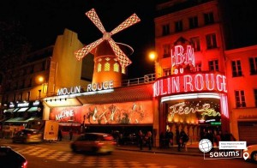](https://sakums.com.ua/storage/watermarked/jthJ6uLzPu8mYGKN6nr0yIuf8NJZl9EZYWmYhyaP.jpeg)[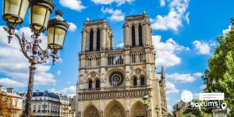](https://sakums.com.ua/storage/watermarked/8Pj6zFOlZ7y5UwLuBFS5WRxzrBL8tKuyCY1gtvDF.jpeg)[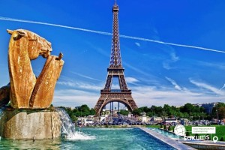](https://sakums.com.ua/storage/watermarked/8mdSgGNDAkCV0BCE5XAPLi7EB3jr6pHaTNHmD71e.jpeg)

##### 7 день

###### Місто над Влтавою

**Приїзд в Прагу**. ПРОЇЗД В ПРАЗІ НА ГРОМАДСЬКОМУ ТРАНСПОРТІ.

Запрошуємо на оглядову екскурсію **"Перше знайомство з містом над Влтавою"**(20 євро для дорослих/ 15 євро для дітей). Прага - місто яке закохує з першого погляду. Ви познайомитесь з величною Пороховою вежею, яка розмістилась на площі Республіки разом з Муніципальним домом, пройдете на Вацлавську площу, яка нагадує широкий бульвар, де розташувався пам'ятник святому Вацлаву на коні. Милуючись звивистими вуличками Праги, ви пройдете через Карлів університет до найголовнішої площі міста - Старомєської площі. Далі почуєте бій середньовічного астрономічного годинника, з яким пов'язано багато легенд, дізнаєтесь про його складний механізм та що означають фігури, які розмістились на ньому. Далі вирушите через Карлову вулицю до Карлового мосту, щоб загадати бажання та насолодитися панорамними видами Влтави.

Вільний час. Рекомендуємо відвідати:

* **екскурсія по Празькому Граду** (15 євро для дорослих/10 євро для дітей)під час якої ви побачите знаменитий Страговський монастир, скарбницю Лоретта і прослідкуєте за зміною варти в Празькому Граді - резиденції чеських королів і князів. Вас вразять три двори Празького Граду, в одному з яких знаходиться грандіозний кафедральний собор Святого Віта зі знаменитими вітражами Альфонса Мухи. Також ви дізнаєтесь чому в найстарішій базиліці різні вежі, а потім вам відкриються з оглядових майданчиків чудові панорами міста. На виході з Пражського Граду на вас чекає прогулянка по виноградникам і чудові фотографії на згадку про це величне та неповторне місце.
* **Празький Зоопарк**(10 євро + вх. квиток) - Празький зоологічний сад розташований недалеко від центру чеської столиці в виключно мальовничій місцевості на березі річки Влтава. Зоопарк був відкритий в 1931 і за час свого більш ніж 80-річного існування, став одним з найпрестижніших зоопарків світу. На сьогоднішній день він є другим після Празького Граду, найбільш відвідуваним туристами місцем в Чехії.
* **Празький аквапарк**(10 євро + вх. квиток) - це 12 різних гірок, одна з яких є найдовшою у Чехії, басейн з хвилями та штучна річка, довжиною 450 метрів, яка пролягає через весь аквапарк. Тут кожен знайде собі розваги до смаку, а найсміливіші можуть випробувати гірку "бурхлива річка", щоб гарантовано отримати заряд адреналіну.
* **прогулянка на кораблику по Влтаві з вечерею**(35 євро для дорослих/30 євро для дітей) дозволить побачити вже знайомі вам пам'ятки з зовсім іншого ракурсу. Під час річкової «прогулянки» вам відкриється неповторна панорама празьких красот. Серед них Мала Страна з її палацами, застиглі на Карловому мосту скульптури, величний собор Святого Віта, злата корона народного театру, празька "Ейфелева" вежа, що знаходиться на Петршинському пагорбі, і, звичайно ж, храм Святого Миколая. Насолодившись виглядом прекрасної Праги, запрошуємо вас на нижню палубу, де накрита вечеря-«шведський стіл». Асортимент вас приємно здивує: великий вибір гарячих та холодних страв, гарніри, десерти, та, звичайно ж, страви національної чеської кухні: знаменитий камамбер, гуляш, кнедлики. Тут кожен знайде собі частування до смаку!
* **"Легенди Старого Міста"**(15 євро для дорослих/10 євро для дітей). Коли заходить сонце, і Прага занурюється в тінь, в магічному місті оживають його легенди. Колишній вартовий Старого міста, приречений століттями бродити при світлі ліхтаря, проведе вас по вузьких вуличках нічної Праги. Від очевидця багатьох подій, ви дізнаєтеся про щастя і трагедії городян минулих часів. Він покаже вам місця, які ви навряд чи знайшли б самостійно. Можливо, пройшовши крізь століття з таким незвичайним персонажем, ви дізнаєтеся, чому він не може знайти спокій. Обід/вечеря*.

Переїзд в транзитний готель. Поселення. Ночівля.

[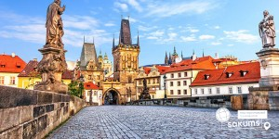](https://sakums.com.ua/storage/watermarked/vKtjh8RXu7mDPE99tpuYCTgHYdMMvEjJdhoVBMWQ.jpeg)[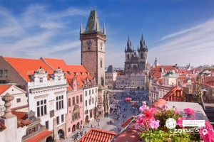](https://sakums.com.ua/storage/watermarked/UWwfi5XsETDdg6OJRCwe7wVGAG3OURV8c6lP4yYm.jpeg)[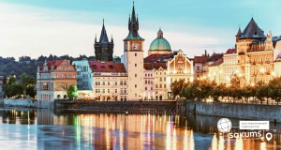](https://sakums.com.ua/storage/watermarked/xIL5Fjg1NkrEC7s5ekWmnG2Tx1lLABniUoY017pB.jpeg)

##### 8 день

###### Повернення додому

Сніданок. Виселення з готелю.

**Переїзд в Україну.** Проходження кордону.

**Прибуття у Львів** на залізничний вокзал після 23:00 (*час прибуття залежить від проходження кордону). Посадка в потяг.

###### **ВАРТІСТЬ ТУРУ ПРИ РАННЬОМУ БРОНЮВАННІ – 520 EUR БАЗОВА ВАРТІСТЬ – 530 EUR ВАРТІСТЬ ТУРУ ДЛЯ ЗАКРИТИХ ОРГАНІЗОВАНИХ ГРУП 45+5 – 480 EUR**

###### **Входить у вартість**

* Проїзд автобусом по маршруту;
* Медичне страхування для осіб 7-59 років;
* Проживання в готелях рівнем 3*;
* Харчування - сніданки за програмою;
* Оглядові екскурсії: Брюссель, Париж;
* Супровід керівником групи.

###### **Не входить у вартість**

* Курортний збір (оплачується при бронюванні туру) - 22 євро з особи;
* Медичне страхування для осіб 0-6 та 60-80 років (*уточнюйте у менеджера);
* Факультативні екскурсії;
* Навушники під час екскурсій – 2 євро з особи за екскурсію;
* Вхідні квитки в екскурсійні об’єкти (церкви, собори, музеї тощо);
* Додаткових 7 обідо/вечерь - 140 євро Замовлення та оплата до початку туру;
* Проїзд громадським транспортом;
* Особисті витрати;
* Туристам із Києва Туроператор «САКУМС» може надати послуги щодо придбання залізничних квитків Київ-Львів-Київ - від 1900 грн (купе). Квитки можна купити самостійно, обов'язково завчасно уточніть у менеджера номер поїзда. Увага! Вартість квитків може бути змінена Туроператором після придбання, внаслідок підняття тарифів, чи підтвердження УЗ дорожчого поїзда.